**【　№１：さかな釣り　】**

**◆開始時間　９：００　　集合時間　８：３０**

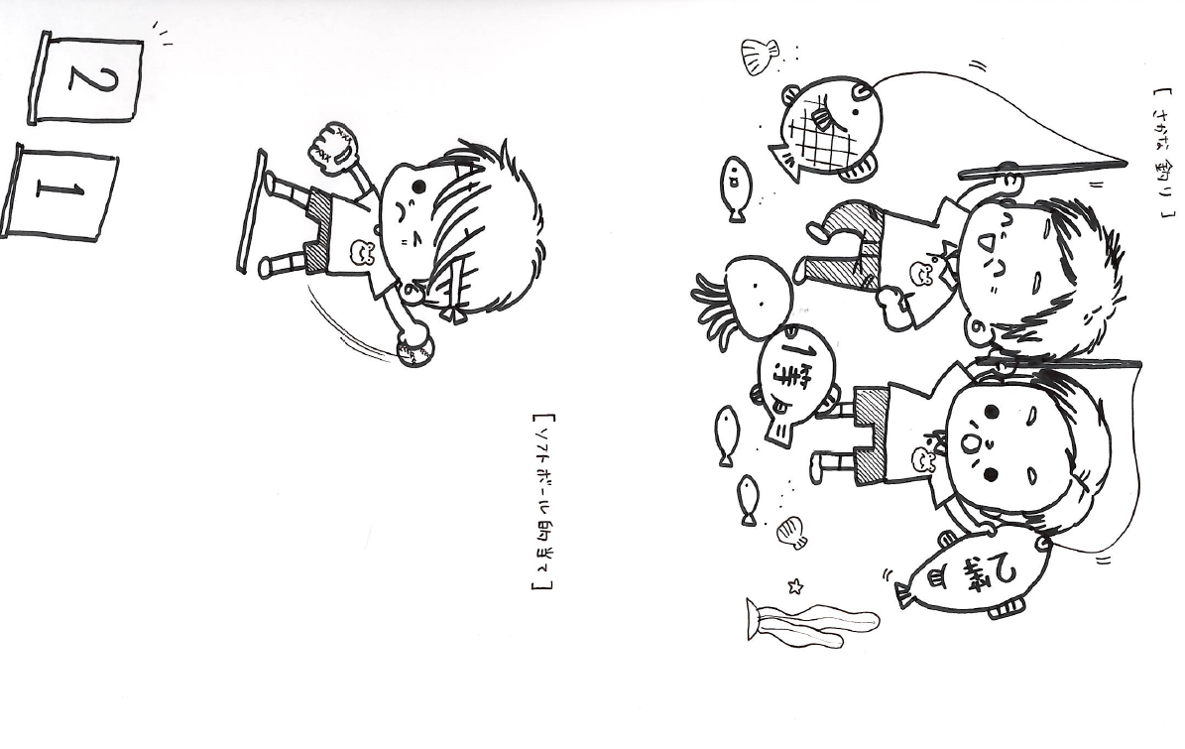

**○対象者　：　全員（年齢制限なし）**

**○チーム構成　：　１人**

**○参加申込方法　：　個人・団体（区でも可）**

**競技方法**

　・さかなを釣り上げて景品をゲット！！

　・大きい魚がいい景品とは限らない？！１人１匹釣り上げてゴールを目指せ！

・磁石のついた釣り竿でさかなを釣り上げて景品をゲットするシンプルな競技です。

**【　№２：みんなでジャンプ　】**

**◆開始時間　９：１５**

**○対象者　：　全員（年齢制限なし）**

**○チーム構成　：　７人（縄回し、２人　・　縄跳び、５人）**

**○参加申込方法　：　個人・団体（区でも可）**

大会本部

②

①

北　　　　　　　　　　　　　　　　　　　　　　　　　　　　　　　　南

⑥

⑤

④

③

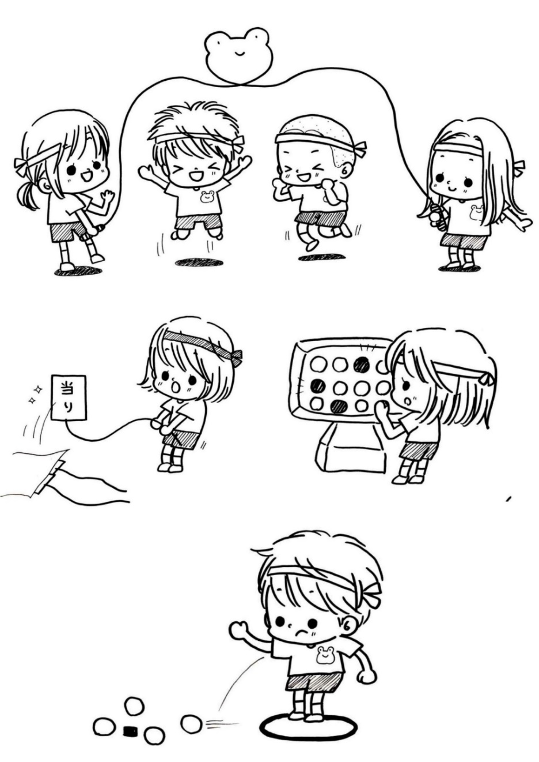

**集合時間　８：４５**

集合場所

**競技方法**

　・１分間のうち、ジャンプ回数の多いチームが勝ち。

　・失敗してもやり直してよいが、連続回数の多い方を採用する。

　・１回制限時間は１分間（練習時間２分）

　※１位のみ決定し、同点の場合は制限時間を設けず、１回の連続ジャンプが多いチームの勝利

勝利とする。

**【　№４：多種目リレー　】**

**◆開始時間　９：５５**

**○対象者　：　全員（年齢制限なし）**

**○チーム構成　：　４人**

**○参加申込方法　：　個人・団体（区でも可）**

**競技方法**

・スタートし、1人1種目を行い、ゴールを目指す。

・種目を成功させて、バトンタッチ！

・早くゴールしたチームの勝利

大会本部

ゴール

サッカー

モルック

輪投げ

お手玉

南

北

**集合時間　９：２５**

集合場所

**【　№５：フライングディスクゴルフ　】**

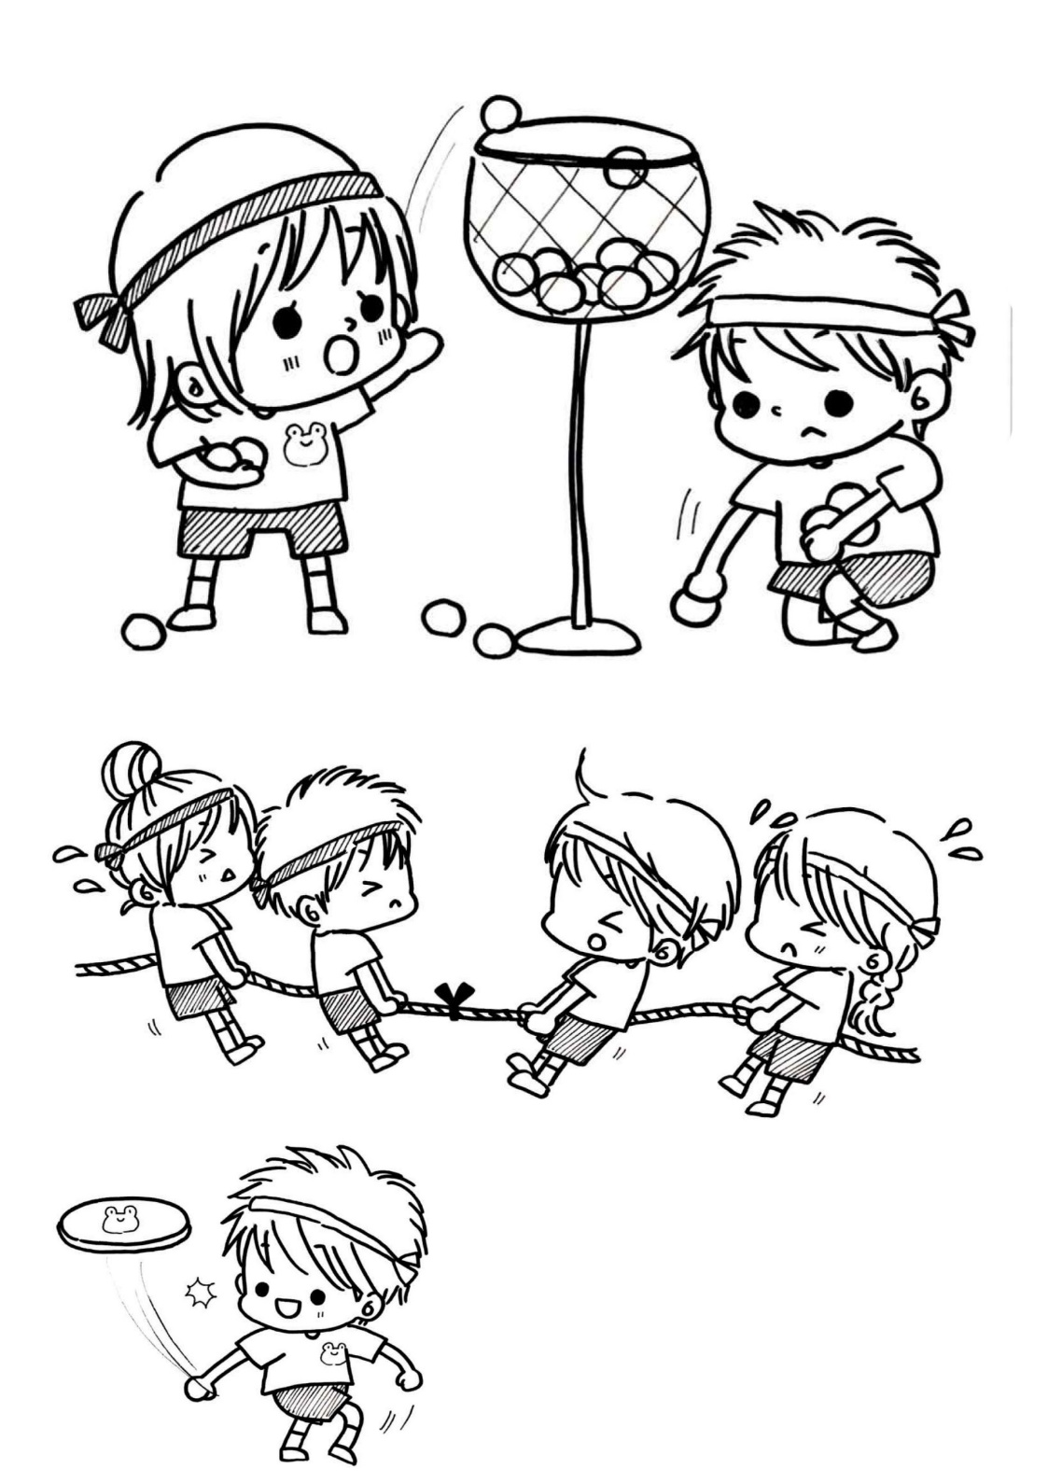**◆開始時間　１０：１０**

**○対象者　：　全員（年齢制限なし）**

**○チーム構成　：　３人**

**○参加申込方法　：　個人・団体（区でも可）**

大会本部

スタート

ターゲット

北　　　　　　　　　　　　　　　　　　　　　　　　　　　　　　　　南

　　　　　　　　　　３投目　　　２投目　　　１投目

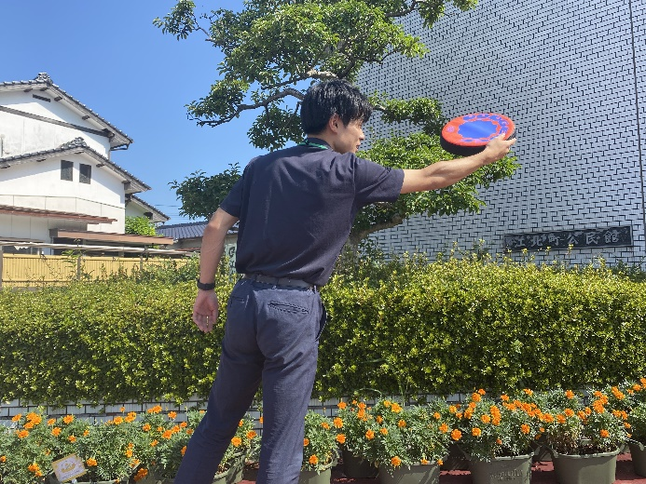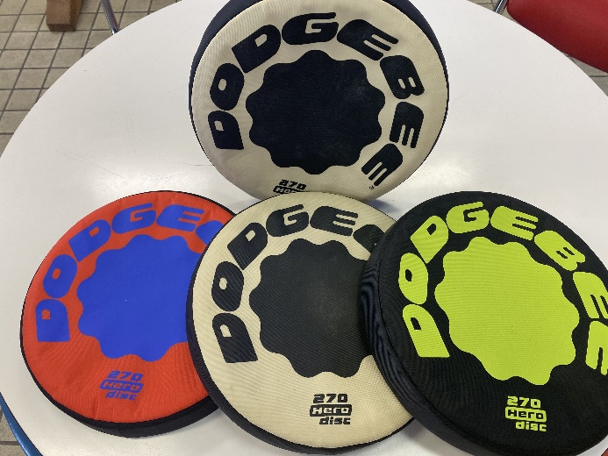

**集合時間　９：４０**

集合場所

※ディスクは布製で、柔らかいものです

**競技方法**

　・１人１投、３投しターゲットに一番近いチームが勝ち。（止まった地点を計測）

　・５チーム同時にスタートし、合図（ＭＣの声かけ）にあわせて投げる。

**【　№８：ダンボール積上げリレー　】**

**◆開始時間　１１：００**

**○対象者　：　全員（年齢制限なし）**

**○チーム構成　：　４人**

**○参加申込方法　：　個人・団体（区でも可）**

**ダンボールをバトン代わりに、積み上げながら次の走者へ繋げます。**

**慎重かつ大胆に歩を進めましょう。**

**ダンボールガ崩れたらその場で積みなおして再スタートです。　※距離は変わる場合がございます。**

大会本部

ダンボボール追加

４走

**ゴール**

**スタート**

北

南

ダンボボール追加

ダンボボール追加

ダンボボール追加

２走

３走

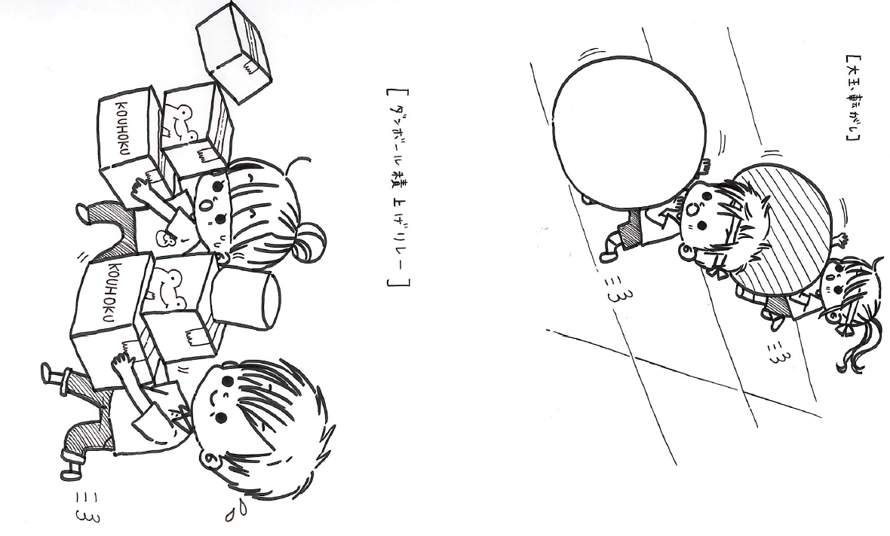

**集合時間　１０：３０**

集合場所

**【　№３：区対抗玉入れ　】**

**◆開始時間　９：３５**

**○対象者　：　６０歳以上**

**○チーム構成　：　１チーム１０人**

**○参加申込方法　：　区**

大会本部

南

北

**集合時間　９：０５**

集合場所

**競技方法**

　・各区対抗の玉入れ合戦。

　・1回（６０秒）を１回実施し、数が多い区の勝ち。

　・各組ごとに一等を決定。

　・同数の場合は、３０秒の同点決勝とする。

**【　№１１：大玉転がし　】**

**◆開催時間　１２：１０**

**○対象者　：　全員**

**○チーム構成　：　６人（２人１組）**

**○参加申込方法　：個人・団体（区でも可）**

**競技方法**

・大玉を転がし、次の走者へバトンを渡します。

大会本部

ゴール

２走、

北

南

スタート

１走、３走



**集合時間　１１：４０**

集合場所

**【　№７：園対抗玉入れ合戦　】**

**◆開始時間　１０：４０**

**○対象者　：　園児、親**

**○チーム構成　：　１チーム２０人**

**○参加申込方法　：　園**

大会本部

北

南

**競技方法**

　・各園対抗の玉入れ合戦。

　・1回（６０秒）を２回実施し、合計数が多い園の勝ち。（練習２分１回のみ）

　・親はサポート役で参加となります。

集合場所

**集合時間　１０：１０**

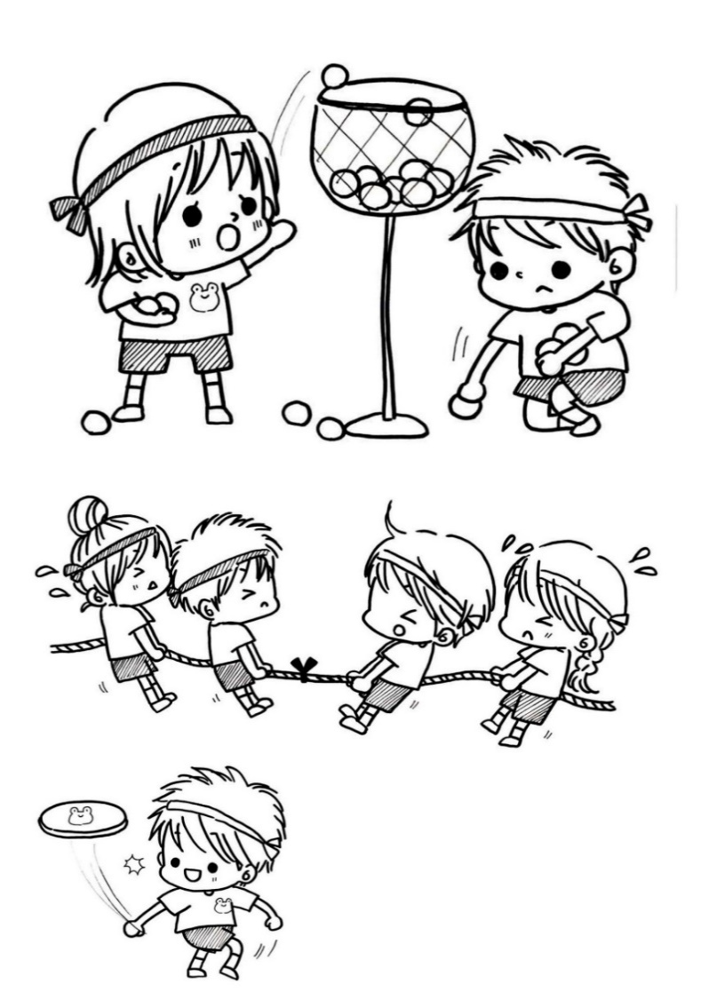

**【　№10：区対抗綱引き　】**

**◆開始時間　１１：４０**

**○対象者　：　全員（年齢制限なし）**

**○チーム構成　：　８人**

**○参加申込方法　：　個人・団体（区でも可）**

大会本部

①コート

②コート

北　　　　　　　　　　　　　　　　　　　　　　　　　　　　　　　　　　　　　　　　　　　　　　　　　南

競技前待機所

**集合時間　１１：１０**

集合場所

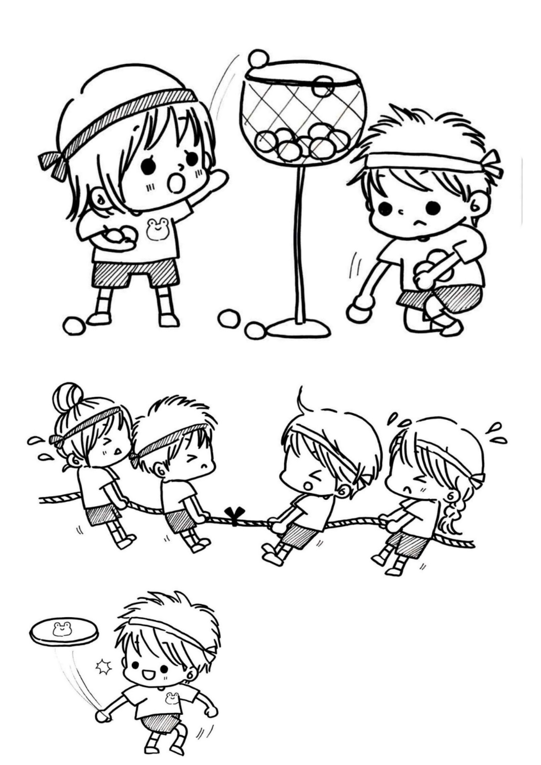

**競技方法**

　・１回の時間は３０秒、時間内に中央ラインより２ｍ以上引いた方が勝ち。

　　または、３０秒経過後優勢の方が勝ち。判定は審判が行う。

　・予選は実施せず、ｌトーナメント勝ち上がり戦、優勝決定まで行う。

**【　№９：宝探し　】**

**◆開始時間　１１：２０**

**○対象者　：　７０歳以上**

**○チーム構成　：　個人**

**○参加申込方法　：　個人・団体（区でも可）**

大会本部

宝

③

②

①

北　　　　　　　　　　　　　　　　　　　　　　　　　　　　　　　　　　　　　　　　　　南

集合場所

**集合時間　１０：５０**

**競技方法**

・全員を３回に分けて実施（1回約５０人）

・シートに隠れた宝を、１人１つのヒモで引っ張り出す。

・中には特別賞（松竹梅）が含まれています。

・特別賞は、本部にて交換します。

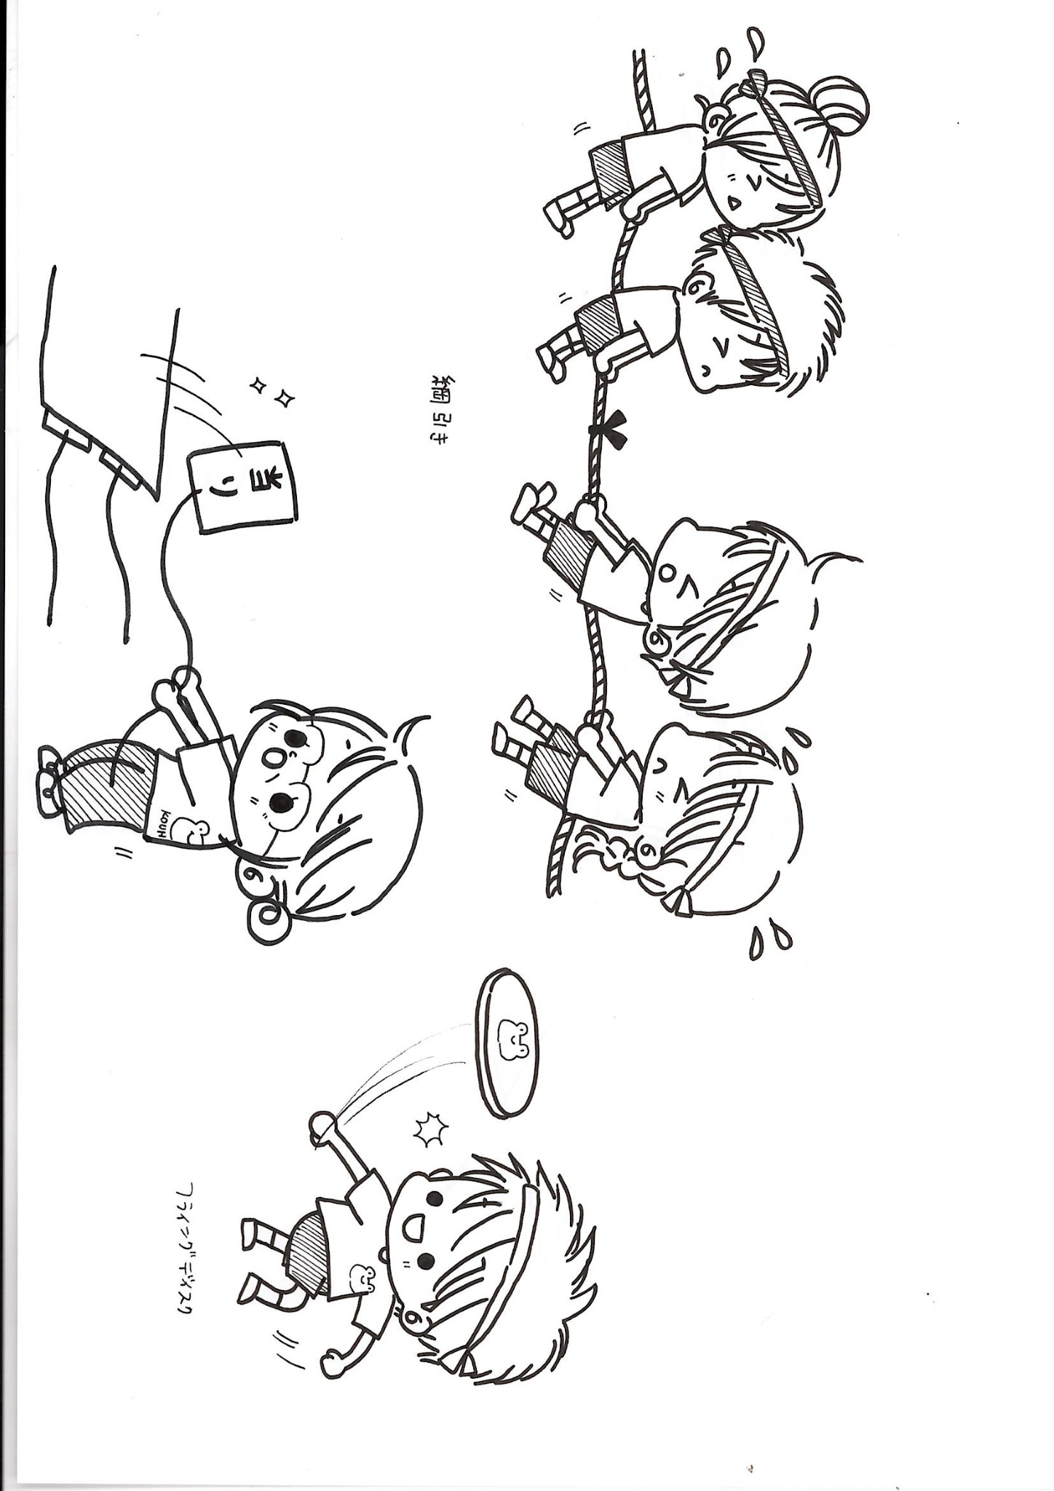

**【　№６・１２：各区対抗リレー（予選・決勝） 】**

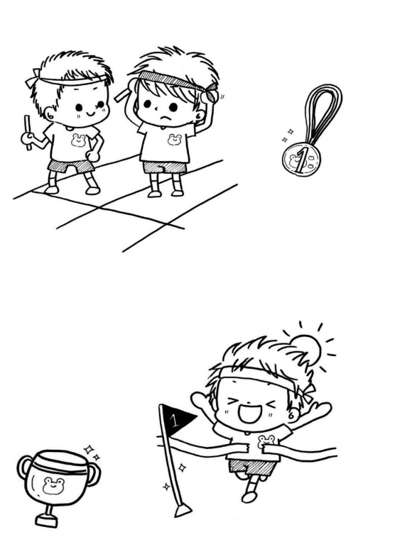**◆開催時間　予選１０：２５　決勝１２：３0**

**○対象者　：　全員**

**○チーム構成　：　世代別１０人**

**小学生2人・中学生2人・29歳以下女男・30歳以上女男・40歳以上女男**

**○参加申込方法　：　区**

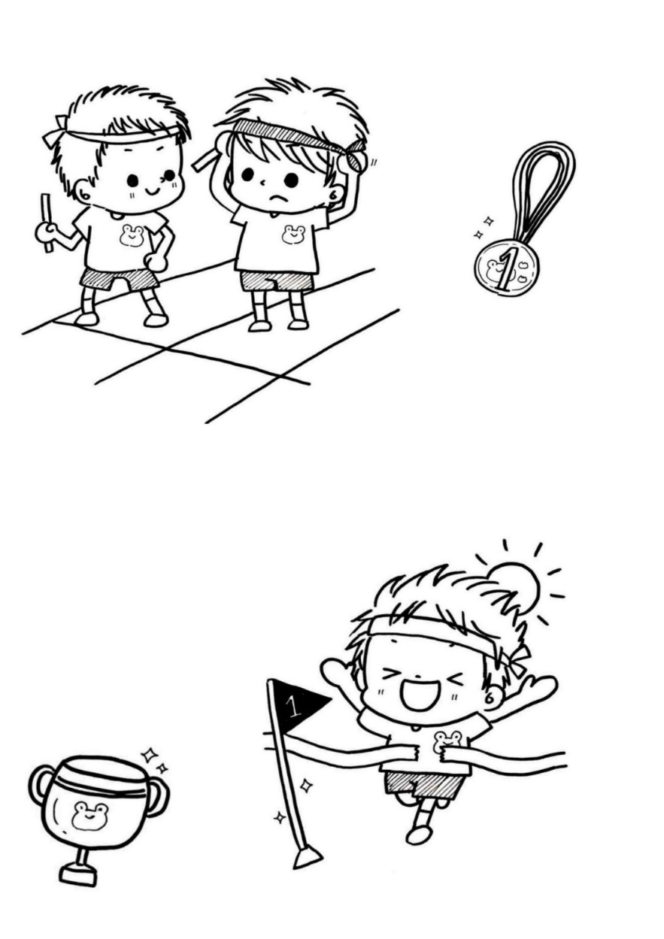

大会本部

**ゴール**

③中学生

⑦３０歳以上女子

②小学生

⑥２９歳以下男子

⑩４０歳以上男子

**北　　　　　　　　　　　　　　　　　　　　　　　　　　　　　　　　　　　　　　　　　　　　　　　　　　　　　　　　　南**

④中学生

⑧３０歳以上男子

①小学生

⑤２９歳以下女子

⑨４０歳以上女子

**スタート**

**集合時間　　予選９：５５、決勝１２：００**

集合場所

※招集場所にてコース決め

**競技方法**

・中学生がいない場合は小学生でもよい、

　２９歳以下：２９歳以下であれば良し

　３０歳以上：３０歳以上であれば良し

　４０歳以上：４０歳以上であれば良し

・小学生と中学生は男子女子の区別はなし

・小学生からスタートし、ゴールは４０歳以上男子とする。

・小学生、２９歳以下女子、３０歳以上女子、４０歳以上女子は５０ｍを走る。

　他は１００mを走る

**【　体験種目：健康測定会・ニュースポーツ体験　】**

**◆開催時間　９：３０～１２：００**

**○対象者　：　全員**

**○参加申請方法　：　事前申請なし、随時体験できます。**

**○体験場所　：　江北中学校体育館**

**☆健康測定会**

　・肌年齢測定　：　骨健康度を測定し、アドバイスを表示

　・脳年齢測定　：　脳年齢を測定し、年齢度・ストレスチェックを行う

　・血管年齢測定　：　血管年齢を測定

　　　　　　　　　　　　　　　　　　　　　※内容は変わる場合がございます。

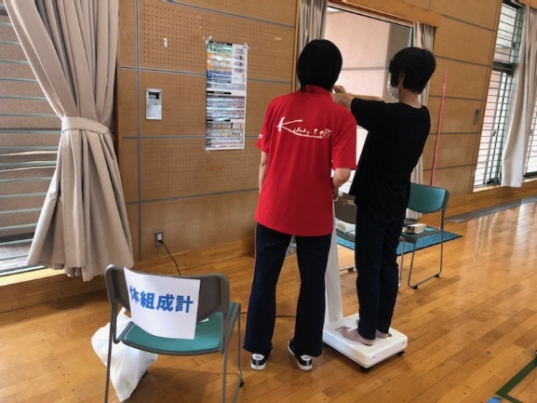

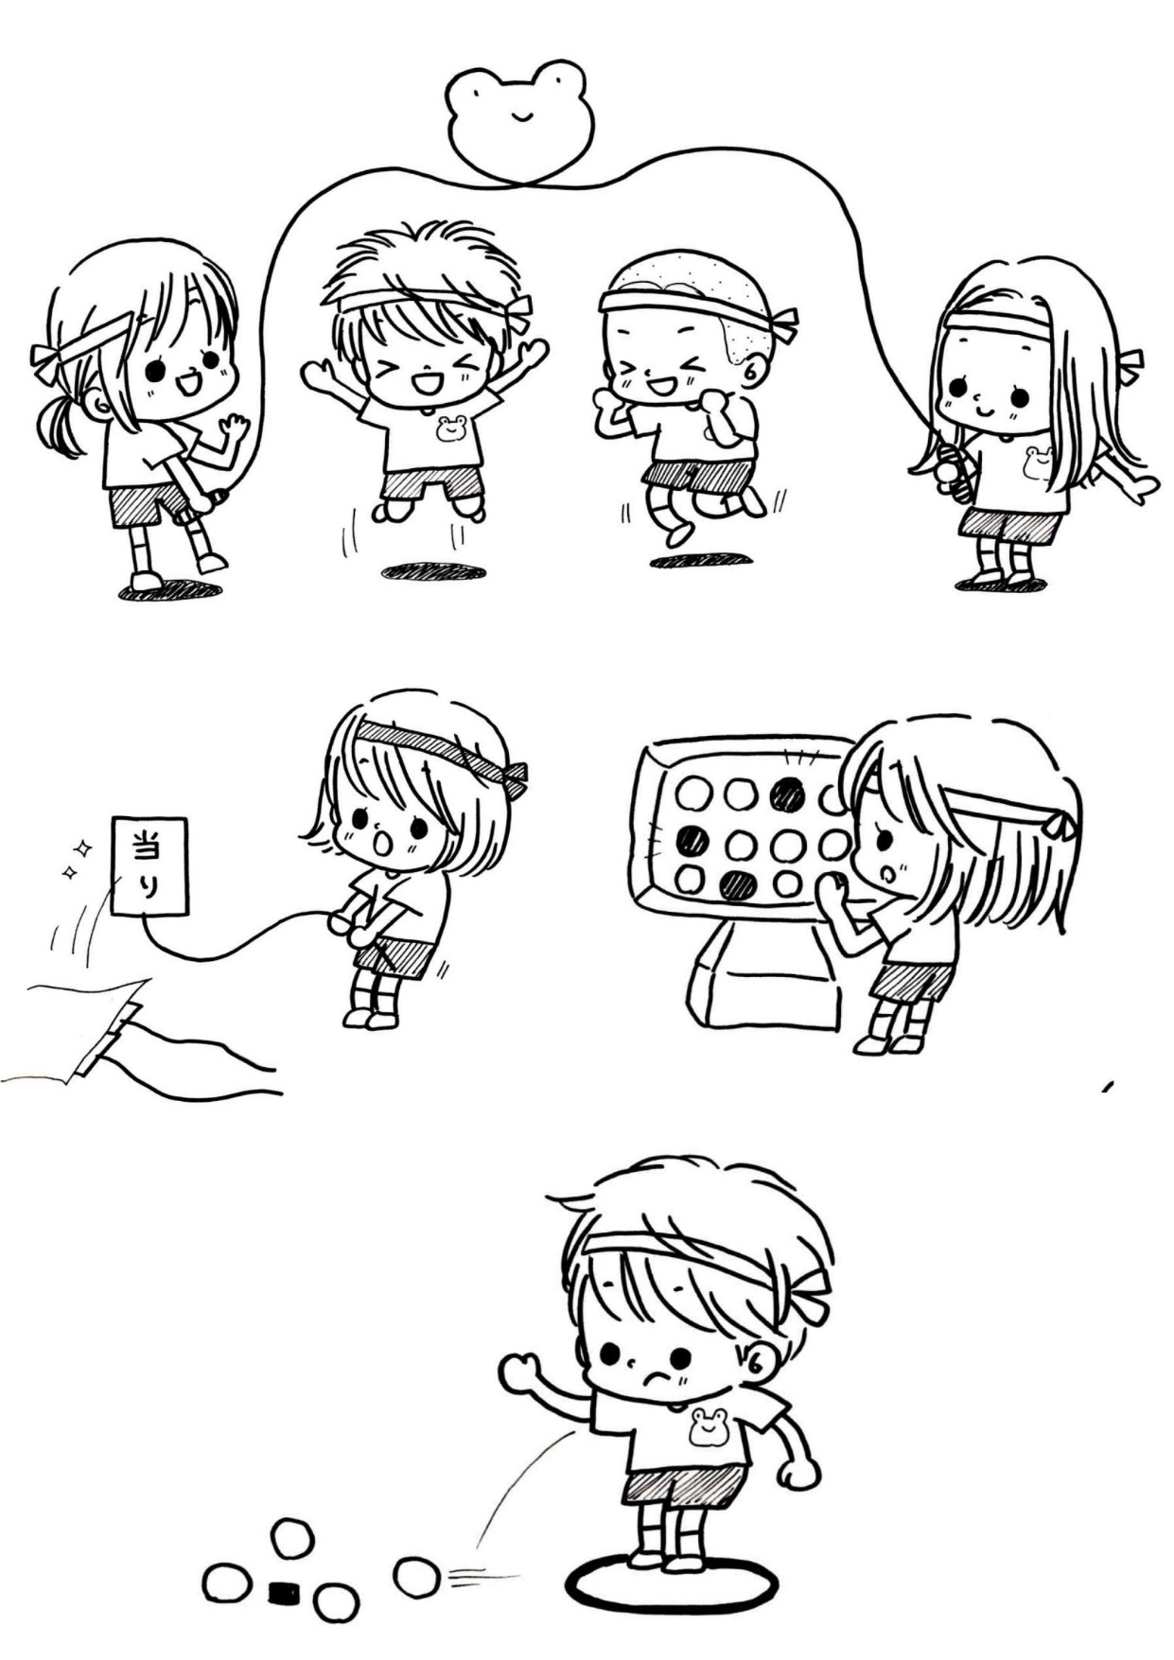

**☆ニュースポーツ体験**

モルック、ボッチャ、スカットボール等を予定しています。

　　　　　　　　　　　　　　　　　　　　　　　　　　　　※内容は変わる場合がございます。

